5. Moment sily, výpočet momentu sily.

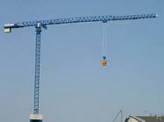
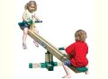
Podrobnejšie budeme skúmať účinky sily, ktorými sila spôsobí otočenie telesa okolo pevnej osi, tzv. otáčavé účinky sily. Okolo pevnej osi sa otáčajú napr. dvere či okná, ale aj detská hojdačka alebo rameno žeriava. Ramená žeriava a hojdačka sú príkladmi zariadení, ktoré sa nazývajú páka.

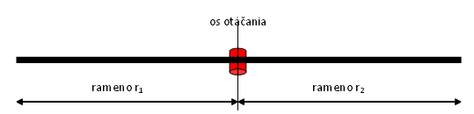
Preskúmame hojdačku – páku, na ktorej sa hojdajú deti a zistíme, ako možno vyriešiť hojdanie, ak deti majú veľmi rôzne hmotnosti.

Ľavá strana |  |  |  | Pravá strana
1 | 2 | 3 | 4 | 1 | 2 | 3 | 4
Hmotnosť  závažia 1  (kg) | Sila F₁  (N) | Rameno  r_{1 (m)} | Súčin  r_{1 .} F_{1.} | Hmotnosť  závažia 2  (kg) | Sila F₂  (N) | Rameno  r_{2 (m)} | Súčin  r_{2 .} F_{2.}

Z výsledkov riešenia úlohy vyplýva, že pre rovnovážnu polohu páky platí:
ľavé rameno sily x sila na konci = pravé rameno sily x sila na konci
Zapísané matematicky: r₁ F_{1 .} = r₂ F₂
Pre súčin sily a ramena sily sa vo fyzike zaviedol názov moment sily. Značka momentu sily je M. Jednotkou momentu sily 1 N.m (newton.meter)
M = F. r
Pri momente síl je dôležité rozlišovať aj smer otáčania telesa. Ak sila otáča telesom proti smeru otáčania ručičiek hodín, moment sily má kladné znamienko (+). Moment sily je záporný (-), ak sila otáča telesom v smere otáčania ručičiek hodín.
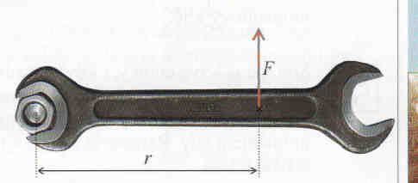
V praxi často používame páku s jedným ramenom sily. Príkladom páky s jedným ramenom sily je maticový kľúč. Pri povolení matice kľúčom si možno vyskúšať, ako sa musí zmeniť silové pôsobenie na maticu, ak sa zmení rameno sily. Čím má rameno sily menšiu dĺžku, tým musíme pôsobiť väčšou silou, aby sme maticu otočili.
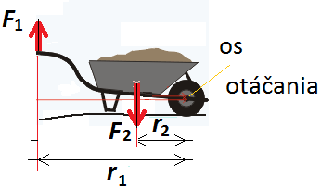
Používa sa tiež páka, ktorá má obidve ramená na jednej strane osi otáčania. Známym príkladom takej páky je fúrik. Na obrázku je znázornený fúrik s dvoma silami, ktoré pôsobia na rovnakej strane od osi otáčania.
V živote si ani neuvedomujeme, kde všade sa stretávame s otáčavými účinkami síl. Otáčavým pohybom otvárame vrchnáky na fľašiach, pohybujeme volantom, otvárame zatvárame vodovodné kohútiky, striháme nožnicami atď. Aj niektoré časti ľudského tela vykonávajú otáčavé pohyby, napr. čeľuste alebo predlaktie ruky.
Domáca úloha:
1. Automechanik uvoľňoval maticu kľúčom, ktorý držal vo vzdialenosti 20 cm od osi otáčania (osi šraubu). Na kľúč pôsobil silou 300 N. Akým momentom sily pôsobil na maticu?

2. Deti na hojdačke nesedia v takej vzdialenosti od osi otáčania, aby sa mohli pohodlne hojdať. Vyrieš ich problém so sedením.

